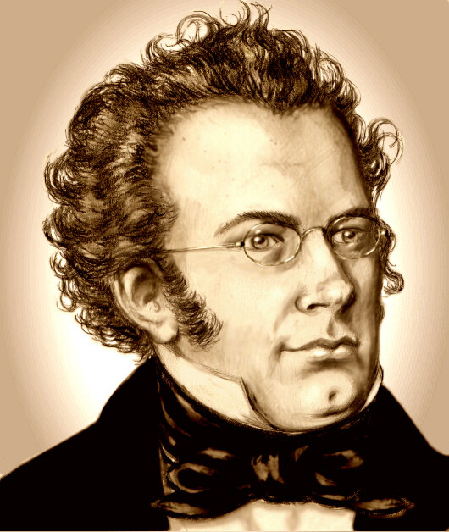
Беседа о Франце Шуберте.
Франц Шуберт – знаменитый австрийский композитор. Шуберт писал музыку, в которой разные чувства человека выражены с необыкновенной искренностью и простотой. Любимый жанр Ф. Шуберта – песня. В своих песнях композитор раскрывал все тонкости души человека, его огромный внутренний мир. Любовь композитора к песне проявлялась и в том, что он умел в своих произведениях создавать очень красивые и разнообразные мелодии.
Шуберт создал и крупные произведения: симфонии, увертюры, сонаты, хоры. Небольшие пьесы для фортепиано: экспромты, вальсы, музыкальные моменты.
Ф. Шуберт учился музыке с восьми лет – пел в хоре, играл на органе. Позже он преподавал, сочинял свою замечательную музыку. Он работал систематически, изо дня в день. «Я сочиняю каждое утро, когда я кончаю одну пьесу, я начинаю другую», - признавался композитор. Шуберт сочинял музыку с необычайной быстротой. В отдельные дни им создавалось до десятка различных песен. Музыкальные мысли рождались непрерывно, композитор едва успевал заносить их на бумагу.
Умер Шуберт очень рано, совсем молодым, в 31 год. Он умер в бедности и нищете. Но музыка его за душевность, простоту и искренность любима людьми всего мира.
Ведущий: Сейчас мы с вами послушаем одно музыкальное произведение
Ф. Шуберта. Послушайте его и скажите, что можно делать под
эту музыку.
Дети: Звучала музыка марша, под неё можно шагать.
Ведущий: Правильно. Звуки марша ровные, чёткие, они как бы
помогают нам идти: раз-два, раз-два- шагаете вы под марш на зарядке.
Он праздничный, торжественный. Написан, специально композитором для того, чтобы создать у людей приподнятое, радостное, праздничное настроение.
Давайте вместе с музыкой пошагаем.
А ещё можно марш приукрасить музыкальными инструментами.
Например: подыграть на барабане, деревянных палочках, шумовыми инструментами.

